关于施工图设计审查意见的函

江苏常州经济开发区东方新城建设服务中心：
你单位报送的山水路（老剑横路-省庄浜）拓宽改造工程（编号：2024SS069）项目施工图设计文件，经我中心审查，已形成审查意见书附后。审查综合意见中明确须复审的项目，请会同设计单位在五日内将根据审查意见书修改后的设计文件、回复意见报我中心复审。审查综合意见中明确审查通过的项目，请来我中心办理其余手续。

2024年5月30日
（附：施工图设计审查意见书）

常 州 市 房 屋 建 设 工 程
施 工 图 设 计 审 查 意 见 书

编号：2024SS069

常州市住房和城乡建设局监制

市 政 工 程 道 路 专 业 审 查 意 见
项目名称 | 山水路（老剑横路-省庄浜）拓宽改造工程
审查人 | 史夕金 | 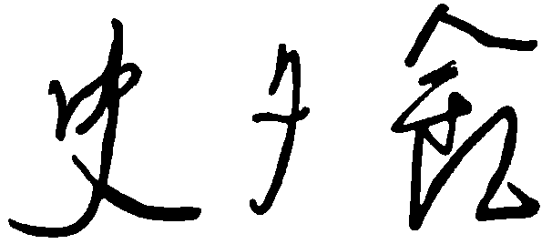 | 审查号 | 10051-R1004 |  | 联系电话 | 13057100064
一、违反强制性条文：无
二、违反强制性标准：无
三、其它意见：
1、设计文件缺少保留现状道路强度数据指标，不能确定拓宽部分与保留道路强度是否匹配。
2、道路结构设计图（三）中要求新老混凝土板块间进行植筋连接，缺少植筋施工相关要求。
3、根据常州市住房和城乡建设局文件《关于加强建筑垃圾资源化利用工作的通知》（常住建〔2024〕46 号）要求，图纸中缺少采用再生产品及适用部位的专项设计内容。

（注：根据规定，以上同意整改的内容，涉及原设计施工图纸要变动的，需同时出设计变更通知书，附在整改报审单后面。）

设计人 | 万梦飞 |  |  | 工程规模 | 城市次干路，长度209m，宽度18m。
违反工程建设标准强制性条文数 |  |  |  | 违反工程建设标准强制性标准数
0条 |  |  |  | 0条
市 政 工 程 排 水 专 业 审 查 意 见
项目名称 | 山水路（老剑横路-省庄浜）拓宽改造工程
审查人 | 张丹 |  | 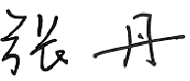 | 审查号 |  | 10051-W1013 | 联系电话 |  | 13776887698
一 、违反强制性条文：无
二 、违反强制性标准：无
三 、其它意见：
1、根据城乡排水工程项目规范2.2.9，地下水位较高区域雨水检查井应采用钢筋混凝土。
2、根据《常州市关于加强建筑垃圾资源化利用工作的通知》设计文件应明确具体的使用位置。

设计人 |  | 刘宵 |  |  | 专业负责人 |  |  | 何文江
违反工程建设标准强制性条文数 |  |  |  |  | 违反工程建设标准强制性标准数
0条 |  |  |  |  | 0条
综 合 审 查 意 见
经审查，本工程设计文件编制基本符合建设部规定的设计深度，原则上能满足施工要求。施工图设计中存在的问题详见各专业审查意见，强制性条文方面必须严格执行；强制性标准方面应执行；其他意见和建议方面如无合适理由，也应采用，审查意见中各专业审查意见应逐条回复。请将按审查意见修改后的设计文件、回复意见报我中心复审。

审查负责人：

日期：2024年5月30日

注：此报告一式二份，建设单位、技术 审查机构各一份

